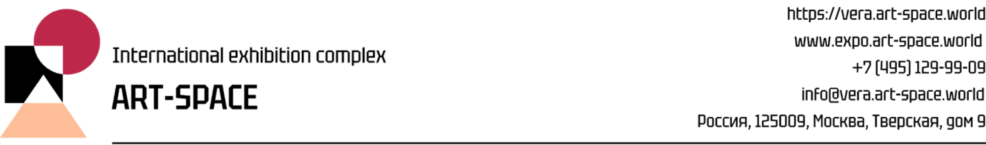

**Пресс-релиз**

**Приглашаем вас на закрытый предпоказ выставки «Сила и грация», который пройдёт 20 февраля 2025 года в Международном выставочном комплексе ART-SPACE, расположенном на Тверской улице дом 9.**

ART-SPACE - это событие в культурной жизни Москвы! Современное международное выставочное пространство в сердце столицы аккумулирует на своей площадке всё самое передовое и яркое из мира современного искусства.

Выставка «Сила и грация» даёт возможность зрителю лично увидеть труд художников, которые стремились передать красоту единства и борьбы противоположностей. Вечную тему конфликта и единения женского и мужского начала.

Не случайно выставка проходит на стыке зимы и весны, в период традиционных российских праздников. 23 февраля мы отмечаем День защитника Отечества, посвящённый мужчинам, чья сила оберегает и защищает. А 8 марта – Международный женский день, символизирующий красоту, любовь и нежность женщин. В дни, когда зима встречается с весной, пространство выставки «Сила и грация», подарит нам новый эмоциональный опыт и возможность лучше понять друг друга через работы современных художников:

**Дарья Санатина** - входит в список ТОП-100 Лучших современных художников России и в Ассоциацию Евразийского Художественного Союза. Её картины передают все грани женской натуры. Их редко можно увидеть в Москве. В основном художница представлена в художественных галереях Европы и Китая.

**Макс Борисов** - самый молодой участник экспозиции. Его творчество удивляет многогранностью: от чёрно-белого реализма до абстракционизма. Его работы символизируют страсть и пылкость мужского начала.

**Элина Григорьян** - постоянный участник российских и зарубежных выставок, ее работы хранятся в музеях и частных собраниях в России и за рубежом. Её картины проявляются через яркий темперамент восточной женщины.

**Андрей Воронин -** также известный как **Alvaro Neelix**, работает в своём уникальном стиле "Psy Art". Вдохновленный новыми идеями и методами, художник создал самобытную серию работ, среди которых знаменитый «Красный квадрат». Картина, которая по словам самого художника наиболее точно и убедительно раскрывает суть загадочной русской души, американцы же завистливо назвали эту картину "Красная Русская Баба"

На VIP-Preview вы лично сможете пообщаетесь с художниками и коллекционерами, узнаете новые тенденции современного искусства и приобретете полезные знакомства с меценатами, политиками, учеными и медийными личностями.

Сбор горстей с 18:00

Адрес: г. Москва, ул. Тверская, 9

Аккредитация по ссылке: <https://forms.yandex.ru/u/67b4597102848f6cd6274c4c/>

E-mail: [Pr@art-space.world](mailto:Pr@art-space.world)

Телефон: +7(495) 129 99 09, +7(916) 658 39 22

**С уважением,**

**команда** [**ART-SPACE**](http://www.expo.art-space.world/)